PROJETO DE LEI Nº 28/2020

“Dispõe sobre a denominação da **PONTE**, localizada no Corredor Metropolitano entre a Avenida Conceição Martins Machado, sobre o Ribeirão dos Toledos, nesta.”.

**DENIS EDUARDO ANDIA**, Prefeito do município de Santa Bárbara d’Oeste, Estado de São Paulo, no uso das atribuições que lhe são conferidas por lei, faz saber que a Câmara Municipal aprovou e ele sanciona e promulga a seguinte Lei:

Art. 1º A ponte, localizada no Corredor Metropolitano entre a Avenida Conceição Martins Machado, sobre o Ribeirão dos Toledos, no Município de Santa Bárbara d´Oeste, que seja denominada de **“MOTORISTA BENEDITO APARECIDO REZENDE - BIGODE”.**

Art. 2º A Biografia do homenageado passa a fazer parte integrante dessa Lei.

Art. 3º A Prefeitura no momento oportuno afixará a placa denominativa para a perfeita identificação da respectiva Ponte.

Art. 4º As despesas oriundas da execução dessa Lei correrão por conta de verba própria do orçamento vigente, suplementada se necessário.

Art. 5º Esta Lei entrará em vigor na data de sua publicação.

Plenário “Dr. Tancredo Neves”, em 01 de junho de 2020.

**ISAC SORRILLO**

**–** VEREADOR **–**

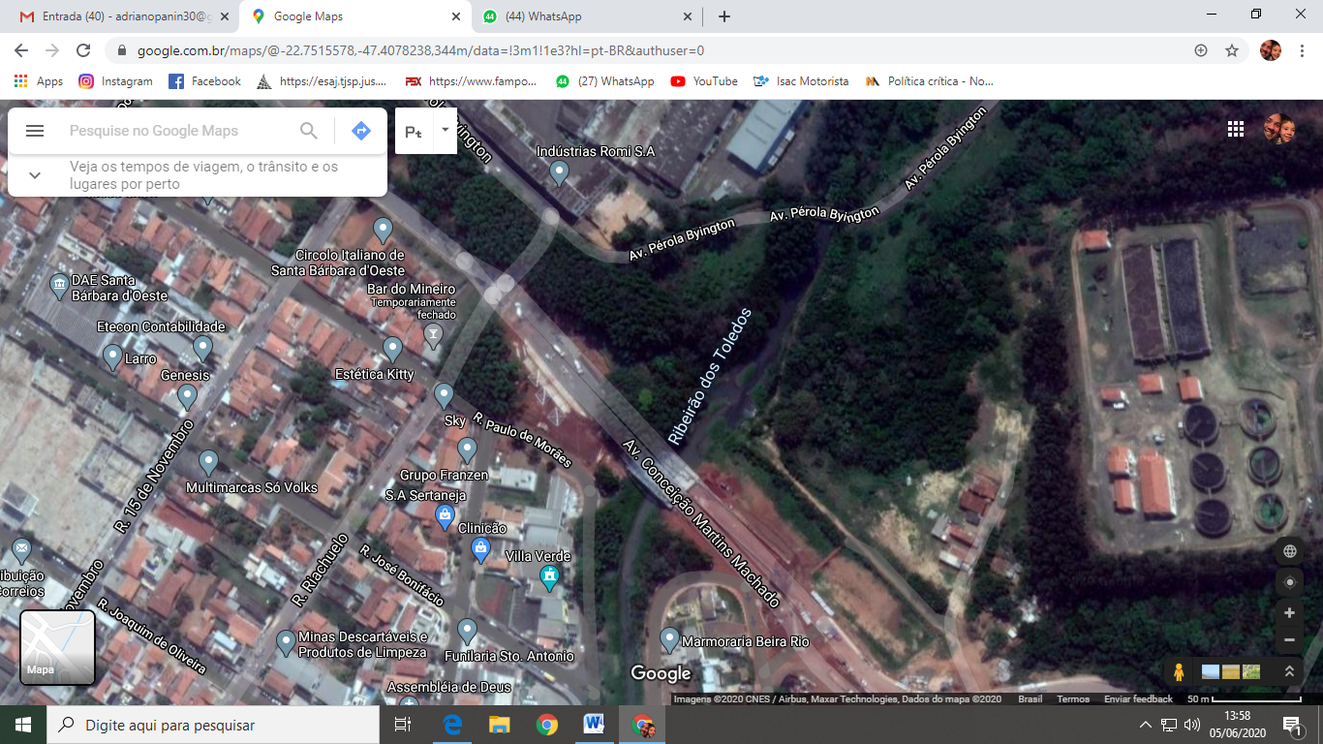

**BIBLIOGRAFIA**

**BENEDITO APARECIDO REZENDE,** nascido em 11/04/1953, na cidade General Salgado, casado com Ana de Jesus Rezende, onde juntos tiveram 4 filhas, sendo elas Elaine Cristina Rezende, Elizabete de Jesus Rezende, Elizângela Paula Rezende e Ester Aparecida Rezende.

Faleceu em 22 de dezembro de 2004, onde foi pioneiro no transporte Metropolitano, onde foi motorista das linhas do transporte publico metropolitanas, entre as cidades de Americana e Santa Bárbara d´Oeste, onde trabalhou por muitos anos principalmente na empresa AVA - Auto Viação Americana.

Nada mais justo esta homenagem, em colocar o nome BENEDITO APARECIDO REZENDE nesta ponte localizada na Avenida Conceição Martins Machado, sobre o Ribeirão dos Toledos, no Município de Santa Bárbara d´Oeste.

Plenário “Dr. Tancredo Neves”, em 01 de junho de 2020.

**ISAC SORRILLO**

**–** VEREADOR **–**